**FLEUR DE DOUCHE @MADEINESTEL**

Vous débutez en couture ! Pourquoi ne pas faire la fleur de douche qui nous a été proposée par @madeninestel

C'est l'objet idéal pour débuter en couture et en plus faire plaisir à une amie en lui offrant ce que vous aurez fait avec vos deux petites mains habiles...ou tout simplement pour vous faire un petit cadeau.

Tout d'abord le patron proposé par @madeinestel

Il vous faut deux grands rectangles de 40cm X 17 cm et une bande de 4 à 5cm X 48 cm

[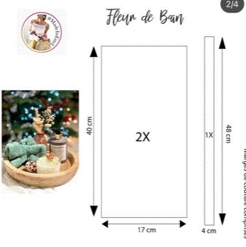](https://storage.canalblog.com/76/17/1555782/128195465_o.jpg)

**COUTURE DU CORP DE LA FLEUR DE DOUCHE**

Tout d'abord mettre endroit sur endroit les deux rectangles et les épingler pour les maintenir ensembles.

Faire une couture à 1 cm (largeur de votre pied) tout autour en laissant en bas 4 CM NON COUSU (pour retourner le tissu tout à l'heure).

une fois cousu, dégarnir les angles :

* Petite explication pour les grandes débutantes : c'est à dire couper les 4 coins en faisant bien attention de couper sans toucher la couture. Cette étape permet de retourner plus facilement les coins du tissu sans faire d'épaisseur.

Retourner le tissu en faisant bien ressortir les 4 coins.

Faire une petite couture à la main ou à la machine sur le bord non cousu pour le fermer.

Vous obtenez ainsi le corps de votre fleur de douche.

**COUTURE DE LA BANDE DE RESSERAGE DE LA FLEUR DE DOUCHE**

Pour faire le lien qui va resserrer votre fleur par le milieu, il faut prendre la bande que vous avez découper de 48 cm X 4 ou 5 cm.

Le plus difficile sur cette étape est de retourner lien lorsque vous l'aurez cousu, mais pour cela @madeinestel à plus d'un tour dans son sac et vous propose son astuce géniale.

Prenez un cordon fin ou du passepoil, quelque chose qui ne soit pas élastique.

Vous allez plier endroit coLentre endroit votre tissu de la bande par le milieu dans la longueur. Vous obtenez une bande de 2 ou 2,5cm.

tout en haut vous allez positionner votre cordon en le plaquant vers le milieu et vous allez faire une couture sur le petit côté pour coincer votre cordon entre le tissu plié en deux. Il n'est pas utile de couper le cordon dans sa longueur, car cela vous permettra de ne pas gaspiller et de pouvoir le conserver une fois que vous aurez réussi à retourner votre bande.



Le petit rectangle orange correspond au cordon qui est contre la pliure du tissu de la bande. Le bord haut correspond au bord qui sera à coudre sur toute la longueur pour fermer la bande.

Il faut donc faire une couture sur la droite du haut vers le bas en emprisonnant votre cordon.

Ensuite faire une couture sur toute la longueur de la bande (les 48 cm) en faisant bien attention de ne pas coudre le cordon.

Une fois la couture effectuer il faut retourner la bande pour la remettre sur l'endroit. Pour cela on va pincer le tissu sur le haut sans coincer le cordon et tirer sur le cordon tout en bas en sortie de la bande pour permettre que la bande se retourne sur elle-même.

Une fois la bande retournée, vous pouvez couper le bout et le cordon qui dépasse et récupérer votre cordon qui pourra être utilisé pour autre chose (pas de perte, pas de gaspillage, merci @madeinestel !)

Il ne vous reste plus qu'à fermer les deux bouts de la bande par un zigzag serré par exemple.

Pour former la fleur de douche, il ne reste plus qu'à froncer le rectangle et le serrer en son milieu grâce à la bande que vous venez de faire et le tour et jouer.

